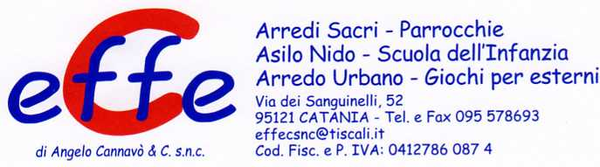

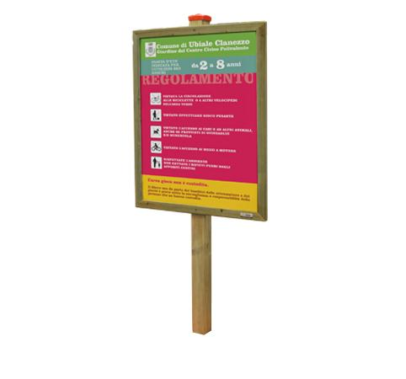

Descrizione:

Cartello da esterno realizzato in pino nordico

impregnato in autoclave, con parte centrale con

cornice spessa 35mm studiata per ospitare cartelli

della dimensione massima di 70x50 cm.

Il palo montante è della sezione di 9x9 cm, dotato di

copripalo in plastica colorata.

Dimensioni: 60 x 180 h cm

Categoria :Bacheche

Codice: EP02214